PROPOSAL KEGIATAN SUNATAN MASSAL

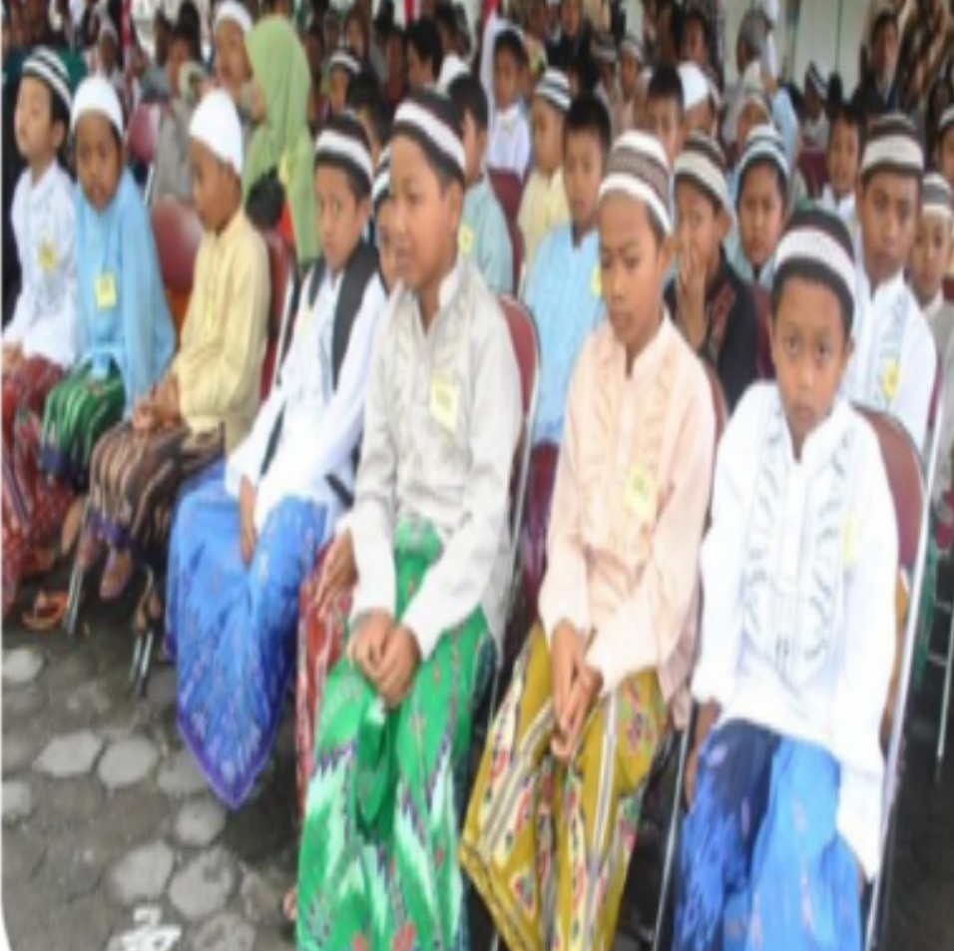

LATAR BELAKANG
Khitan merupakan praktik kuno yang dilakukan oleh berbagai kalangan masyarakat untuk alasan-alasan agama maupun sosial budaya, dan sampai saat ini. masih terus berlangsung. Khitan atau sunat tidak hanya berlaku pada anak laki-laki .tetapi juga berlaku pada anak perempuan. Dalam berbagai kebudayaan peristiwa. khitan sering kali dipandang sebagai peristiwa yang sakral, seperti halnya upacara perkawinan. Kesakralan pada khitan terlihat dalam upacara-upacara yang diselenggarakan. Akan tetapi fenomena kesakralan dengan segala macam upacara. khitan yang dilakukan hanya tampak pada sunat laki-laki, sedangkan untuk khitan perempuan sangat jarang terlihat. khitan adalah pemotongan sebagian dari organ kelamin, untuk laki-laki pelaksanaan khitan hampir sama disetiap tempat, yaitu pemotongan Qulfalat kelamin laki-laki. Sedangan pada perempuan berbeda disetiap tempat, ada yang sebatas pembuangan sebagian dari klitorisdan ada yang sampai memotong labiaminora.

TUJUAN KEGIATAN
- Untuk menumbuhkan kepedulian terhadap sesama.

- Sosialisasi untuk menjaga kebersihan dan kesehatan.

- Membantu anak yatim piatu dan anak yang tidak mampu dalam menerima pelayanan kesehatan.
- Membangun kesadaran untuk berbagi dan berbuat baik.

A . Bentuk Kegiatan

Kegiatan dari khitanan massal merupakan salah satu bentuk kepedulian sosial kepada warga masyarakat , yang dilakukan setiap setahun sekali . kegiatan akan dilaksanakan pada hari sabtu 20 januari 2023 bertempat di depan Masjid baiturahman jatisari kota bekasi . dari bentuk kegiatan khitanan ini juga ada beberapa pengajian bersama dan bazzar makanan dan pakaian .

B. Peserta Kegiatan

Kegiatan ini akan diikuti oleh 50 anak di wilayah Desa Cibeureum kulon, Cibeureum wetan dan Mandala Herang Kec. Cimalaka Kab. Sumedang.

C. Nama Kegiatan

“khitanan Massal”

D. Tema Kegiaitan

“ satu langkah kecil dengan pedulian besar “

E. Peserta
Anak – anak berusia minimal 5 tahun disekitar masjid baiturahman dengan target peserta berjumlah 50 anak.

F. Rancangan Anggaran
- Biaya pra pelaksanaan : Rp. 500.000,00
- Biaya pelaksanaan : Rp. 5.000.000,00

Total = Rp. 5.500.000,00

G. waktu dan tempat pelaksanaan
Waktu : 08.00 – 15.00
Tempat : Masjid baiturahman.kota bekasi
Hari/tanggal : sabtu.23 januari 2023

H. Panitia penyelenggaraan
Penanggung jawab : DKM masjid baiturahman
Ketua : Ust.Yahya Ridzwan
Sekretaris : Dean gregorius turnip
Bendahara : Muhammad Fadhil rizky
Media : Aulia Nurhikmah
Konsumsi : Farhan rachman hakim
Dokumentasi : Muhammad aditya saputraa

I. Lampiran-Lapmpiran
Bermula dari niat teman-teman yang telah mulai menapaki keberhasilan bermaksud mengadakan kegiatan dengan niat ingin berbagi dengan sesama, maka kami Pengurus masjid Baiturrahman akan menyelenggarkan kegiatan bhakti sosial “Khitanan Massal”. Kegiatan yang berbentuk khitanan massal ini, ditujukan kepada anak-anak Yatim piatu dan yang kurang mampu. Khitanan ini dari segi agama adalah wajib dan juga dari segi medis memiliki banyak manfaat diantaranya menjaga kebersihan jasmani dan mengurangi resiko terjangkitnya penyakit. Kegiatan ini juga sebagai bentuk kepedulian terhadap anak-anak kurang mampu yang ada di wilayah Desa Cibeureum kulon, Cibeureum wetan dan Mandala herang kec,Cimalaka Kab sumedang Harapan akhir dari acara tersebut adalah betapa bahagianya kita dapat berbagi dengan sesama, silaturahmi antar alumni dapat terjalin selalu dan harapan akhir adalah dari kepedulian yang kecil ini senantiasa Allah Tuhan Yang Maha Kuasa memberikan balasan yang berlipat ganda dan menjadi tambahan timbangan amal kita nanti

J.Penutup
Pelaksanaan Khitanan Massal yang diselenggarakan oleh masjid Baiturrahman berjalan dengan baik dan lancar. Selain itu, kegiatan ini juga mendapatkan apresiasi yang baik dari masyarakat sekitar perusahaan. Untuk memastikan kondisi peserta pasca mengikuti Khitanan Massal, para peserta akan mendapatkan kunjungan dari pihak perusahaan dan petugas kesehatan sebagai tindak lanjut dari kegiatan yang telah diselenggarakan.

